Értékes tudást visznek magukkal a Széchenyi István Egyetem Művészeti Karának frissdiplomásai
Több mint százan szereztek oklevelet a győri Széchenyi István Egyetem Művészeti Karán idén. A zeneművészek és – az intézmény történetében másodszor – a designszakok végzettjei a napokban megtartott ünnepségeken vehették át diplomájukat.
A Széchenyi István Egyetem Albert Kázmér Mosonmagyaróvári Kara után a Művészeti Kar is megtartotta diplomaátadó ünnepélyét, méghozzá kettőt – egyet a zeneművészeti, egyet pedig a designképzések végzettjeinek.
„Mindenkinek van a tarisznyájában annyi, amennyivel bízvást mehet tovább a következő lépcsőre, vagy kopogtathat be a zeneiskolák vagy zenekarok, kórusok ajtaján. Ne feledjék: a tanulóévek ugyan elszaladtak, de a tanulás alapvető elemként továbbra is az önök életének része marad – mesterszakos hallgatóként, művészként, tanárként egyaránt” – szólt a zeneművész és zenetanár frissdiplomásokhoz dr. Hontvári Csaba, a kar dékánja. A designszakosok ünnepségén felidézte: a 2021-ben elindított építőművészet, formatervezés és tervezőgrafika képzések feltételei az intézmény támogatásának köszönhetően folyamatosan javultak, ma pedig már a 2023-ban átadott Győri Innovációs Park a Design Campus otthona.
A rendezvényeken elismerések átadására is sor került. Kiemelkedő közösségi tevékenységéért a Pro Auditoribus díj emléklap minősítését Knyazoviczki Csengének, Csabai Viola Sárának, Horváth Judit Zoénak, Makra Mandula Rékának, oklevél minősítését Losonczi Szilviának, Szabó Grétának és Turay Nikolettnek, bronz minősítését Molnár Veronikának, a Pro Progressum díj emléklap minősítését pedig Szabó Grétának ítélték oda.
A legjobb diplomahangversenyért és komplex szigorlatért Novák Aporka, Szegedi Réka Panna (mindketten előadóművészet alapképzés szak klasszikus furulya-előadóművész szakirány), Fehér Levente István (klasszikus hangszerművész mesterképzés szak oboaművész szakirány) és Vízhányó Gizella Erzsébet (előadóművészet alapképzés szak klasszikus gordonka-előadóművész szakirány); kiemelkedő záróvizsga-tanításért Baranyiné Egri Virág Nikolett (zeneművésztanár szak zongoraművész-tanár szakirány) és Karvalics Loretta (zeneművésztanár szak klarinétművész-tanár szakirány), míg a legjobb diplomamunkáért Szászvárosi Kata (osztatlan tanár-zenetanár szak magánénektanár szakirány) és Cséfalvay Anna Krisztina (osztatlan zenetanár mesterképzés szak hegedűtanár szakirány) részesült dicséretben.
A híres magyar hegedűkészítő, Kónya István aranykoszorús mester emléke előtt tisztelegve egyik fia és unokája, id. Kónya Lajos és ifj. Kónya Lajos hegedűkészítő mesterek 2015-ben díjat hoztak létre. Az alapítók a Széchenyi István Egyetem Művészeti Karának egy, a tanév során kiváló tanulmányi teljesítményt nyújtó vonós hangszeres tehetséges hallgatóját jutalmazzák. Az elismerést a klasszikus hangszerművész mesterképzés szak hegedűművész szakirányán tanulmányokat folytató Lázok Richárd vehette át.
Az „Oktatók a hallgatókért” díjat a hallgatók szavazatai alapján dr. Szabó Balázs egyetemi docens kapta meg.
A zeneművész és zenetanár végzettek ünnepségén elbúcsúztattak két nyugállományba vonuló munkatársat – Bakosné Tripolszki Terézt és Várayné Szűts Katalint – is.
Sajtókapcsolat:
- Hancz Gábor, igazgató
- Kommunikációért és Sajtókapcsolatokért Felelős Igazgatóság
- +36 96 503 400/3788
- hancz.gabor@sze.hu
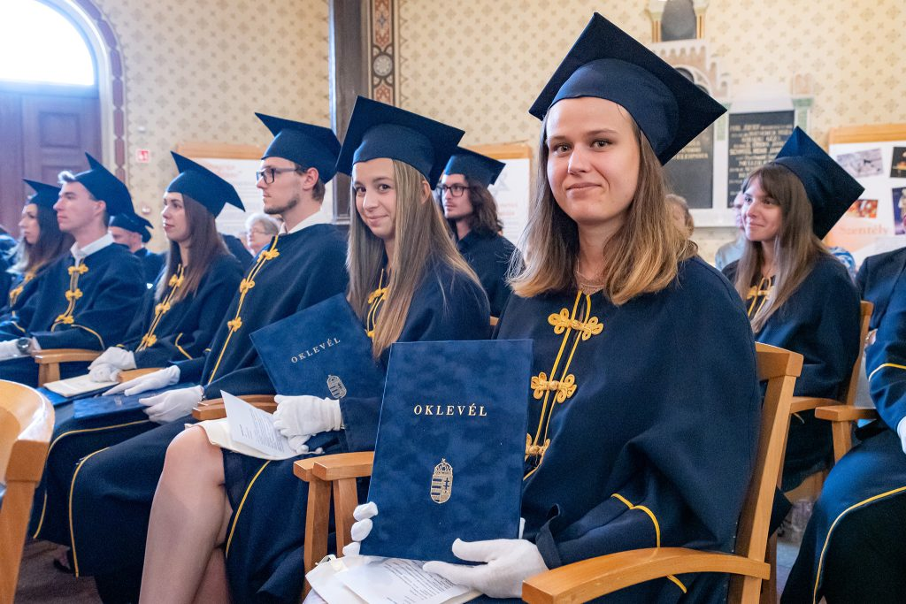 | © Fotó: Adorján András, Korinek Bettina
Eredeti tartalom: Széchenyi István Egyetem
Továbbította: Helló Sajtó! Üzleti Sajtószolgálat
Ez a sajtóközlemény a következő linken érhető el:

